A. Boşlukları verilen kelimeler ile doldurunuz.
- A teacher
- examines
- A firefighter
- police station
- job
- fire station
- A tailor
1. A police officers works at a ………………………………..
2. ……………………… works at a school
3. A firefighter works at a ……………………………..
4. …………………………..puts out fire.
5. A doctor ……………………………. sick people.
6. ………………………… can cut and sew fabric.
7. What’s your ……………..?

B. Aşağıdaki kelimeleri görsellerle eşleştiriniz.
1. dentist A.
2. doctor B.
3. police officer C. 
4. architect D.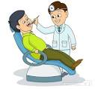
5. vet E.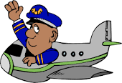
6. pilot F.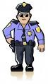
7. teacher G.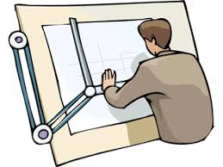

C. Aşağıdaki meslekleri çalıştıkları yerlerle eşleştiriniz.
1. doctor A. office
2. teacher B. police station
3. mail carrier C. school
4. officer D. court house
5. judge E. hospital
6. firefighter F. post office
7. police officer G. fire station

D. Aşağıda harfleri karışık olarak verilmiş kelimeleri düzenleyiniz.
1. aewrti:
2. arswseti:
3. alssenespor:
4. ubhrcet:
5. ernggecorre:

CEVAP ANAHTARI
A BÖLÜMÜ
1 police station
2 A teacher
3 fire station
4 A firefighter
5 examines
6 A tailor
7 job
B BÖLÜMÜ
1D
2B
3F
4G
5C
6E
7A
C BÖLÜMÜ
1E
2C
3F
4A
5D
6G
7B
D BÖLÜMÜ
1 waiter
2 waitress
3 salesperson
4 butcher
5 greengrocer

